Инструкция по присоединению к мероприятиям
Международной научно-практической конференции
«Языковая картина мира в условиях мультилингвизма и мультикультурализма: переводческий, лингвистический
и дидактический аспекты»

16 – 19 декабря 2020 года
Воронежский государственный университет

Конференция будет проходить с использованием платформы ZOOM. Ссылки, «Идентификатор конференции» и «Код доступа» будут высланы накануне мероприятия. Они будут размещены в программе конференции около каждого мероприятия.
Для того, чтобы присоединиться к конференции, нажмите на кнопку «Войти в конференцию» и заполните поля «Идентификатор конференции» и «Код доступа». Ввиду большого количества зарегистрированных участников конференции (400 человек), просим вас 1) входить под своими реальными фамилиями, именами и отчествами; 2) начать входить на интересующее Вас мероприятие заранее, за 10-15 минут до начала.
Если вам потребуется сопроводить свой доклад презентацией или другими материалами, просьба сообщить это модератору секции заранее или перед выступлением. Вам будет переданы права для показа презентации с вашего рабочего стола, где вы сможете продемонстрировать свои материалы и управлять показом. Для этого откройте презентация на своем компьютере, перейдите в приложение Zoom и нажмите в нижнем меню на пункт “Демонстрация экрана”.

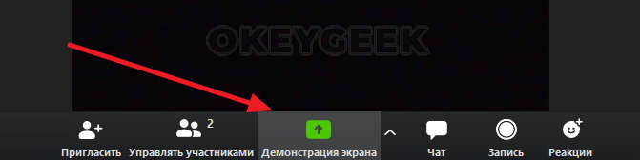

Откроется окно, в котором будут представлены все активные на данный момент окна (документы) в операционной системе. Нажмите на нужный вам документ (презентацию), на нем появится выделение синим цветом. Нажмите на кнопку “Совместное использование”, и презентация станет доступной для слушателей, а вы можете ею управлять.
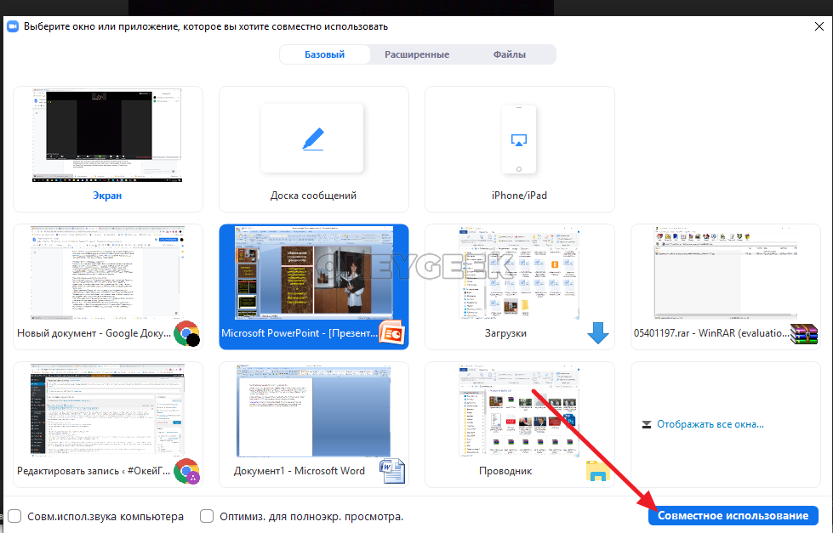

Если это необходимо, можно установить в нижней части окна галочки, чтобы оптимизировать демонстрируемое приложение для полноэкранного просмотра, а также для демонстрации презентации с выводом звука компьютера в конференцию — это может быть полезно, если в презентации имеются видео. После этого начнется трансляция презентации.
По завершении доклада остановите демонстрацию, щелкнув на соответствующую кнопку вверху экрана.
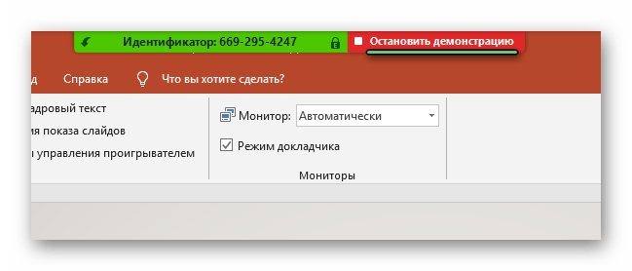
Если Вам потребуется помощь, то можно заранее прислать свои материалы (презентацию) на адрес техподдержки borisov@rgph.vsu.ru с указанием вашего ФИО и названия секции, в которой вы будете выступать. Модератор выведет презентацию на экран перед вашим выступлением и будет переключать слайды.

